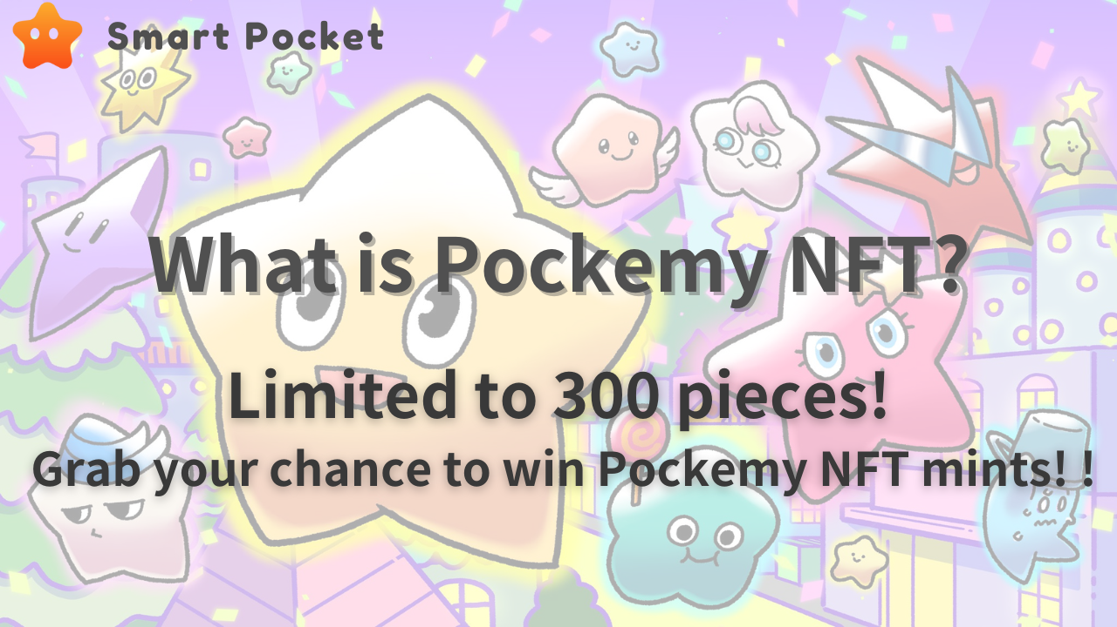
Hallo, die Leser des Smapoke Magazine!
In diesem Hinweis werden wir den offiziellen offiziellen offiziellen Charakter "Tasche" vorstellen.Darüber hinaus werden wir auch tiefer in die attraktiven Merkmale von PocketMy NFT, seinen Münzinformationen und den Nutzen eintauchen.
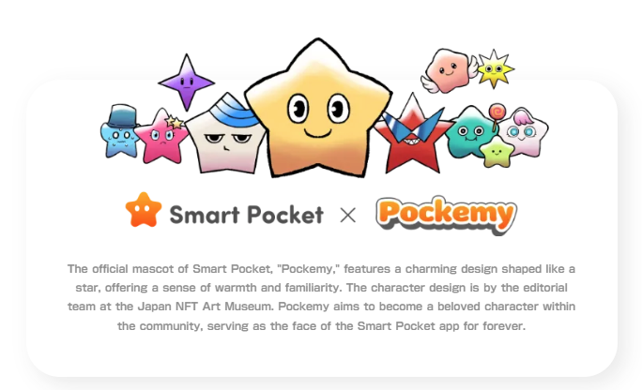
Pocket ist ein lebendiger, neugieriger, starsanreicher Charakter, und seine Persönlichkeit ist stark, und es ist wie ein männlicher Grundschüler, der manchmal auf den Dodge tritt, aber es ist durch eine positive Einstellung gekennzeichnet.Die Charaktere, die in der Arbeit erscheinen, haben ein einzigartiges Design, mit dem Sie die Eigenschaften auf einen Blick auf den Namen, das Aussehen und den Ausdruck spüren können.Die Geschichte von 11 Charakteren, einschließlich PocketMy, hat seine eigene Persönlichkeit und schafft eine Weltanschauung.
Klicken Sie hier, um Einzelheiten zu jedem Charakter zu erhalten
Die attraktive Weltanschauung von Pocket ist die geniale Schöpfergruppe "Japan NFT Museum Redaktion", die verschiedene Manga im Japan NFT Museumsprojekt serialisiert.Dieses Team, angeführt vom Redakteur -In diesem Werk, hat in dieser Arbeit ein Charakterdesign, Marumiya, der für Charakterdesign, Tokotoko, Morry und weißer Reis verantwortlich ist, die alle rau sind, Linienzeichnung, Malerei, Hintergrund und Hintergrund. Professionelle Mitglieder, die die Fähigkeit haben, alle Prozesse zu bewältigen, sammeln.
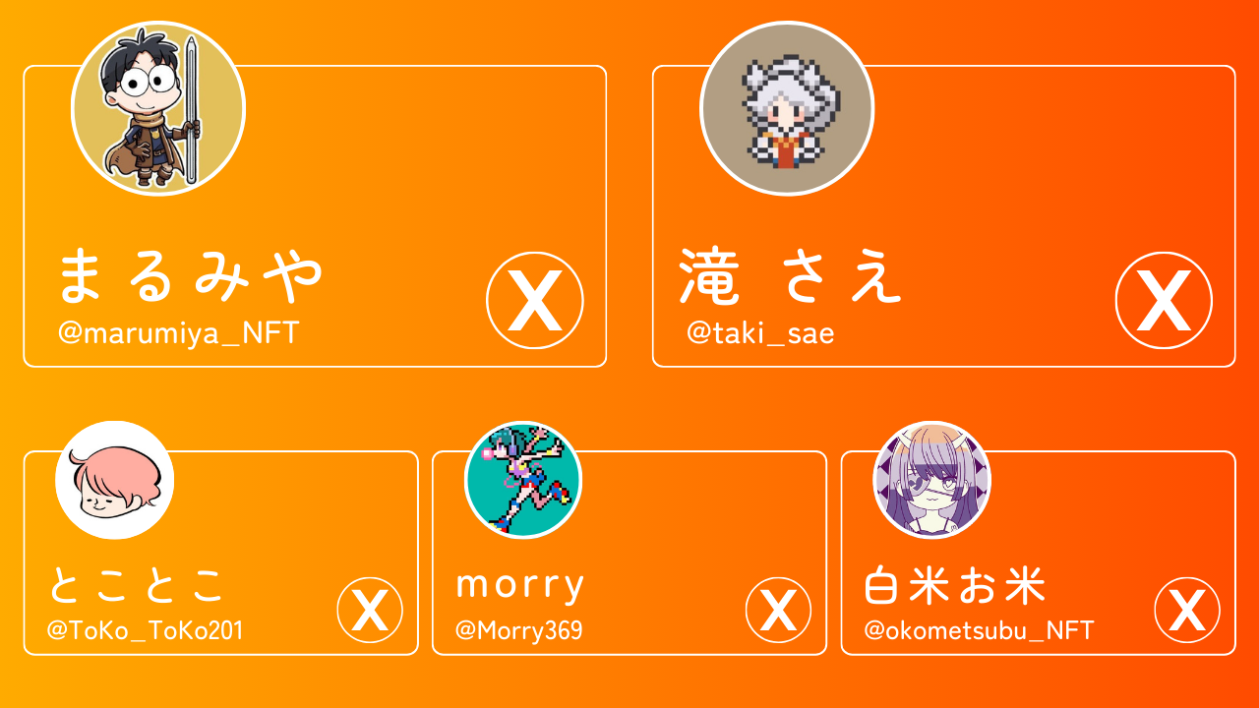
[Creator Team X Account]
Marumiya (@Marumiya_nft)
Sogar ein Wasserfall (@taki_Sae)
Tootoko (@tokyo_toko201)
MORRY (@MORRY369)
Weißer Reis (@okometsubu_nft)
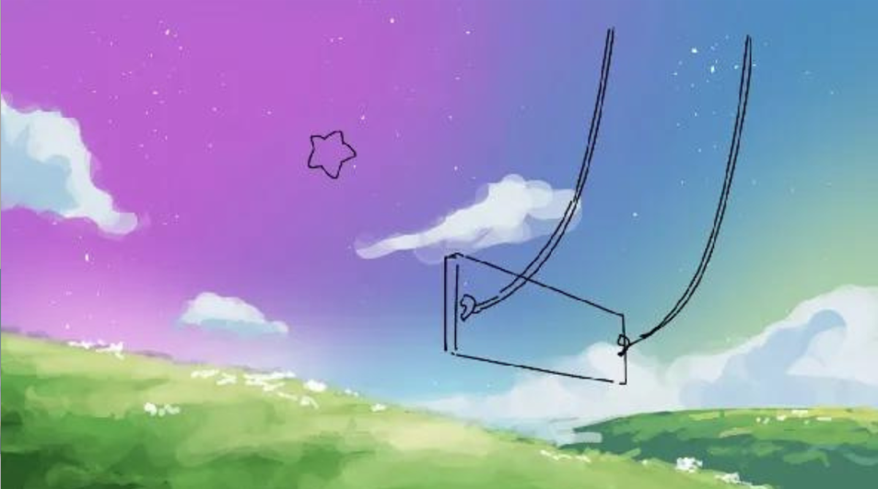
Darüber hinaus ist die Animationsproduktion von Pocket als Nachrichten zur Aufregung und eine große Vision in Tokio wurde entschieden.Sie können die Animation genießen, dass dieser süße Charakter in einer großen Sicht in Roppongi, Shinjuku und Ikebukuro aktiv ist, einer Scramble -Kreuzung in Shibuya.Dadurch wird mehr Menschen die Anziehungskraft von Taschenleitungen liefern.
🌟 Erste Animationsveröffentlichung vom Beamten
Erste offizielle Animation jetzt live.pockemys Abenteuer beginnt endlich… 🌟 pic.twitter.com/qymov7kjqu
Wir planen, "Pocket" im März 2024 zu veröffentlichen.Diese Sammlung beschreibt die Release -Umrisse, Funktionen und das Dienstprogramm unten.
Veröffentlichungszeit: März 2024
Anzahl der ausgegebenen Stücke: begrenzte 300 Blätter
Münzmethode: möglich mit nur SP -Punkten
Gasgebühr: Ganz kostenlos
Blockchain: Ethereum
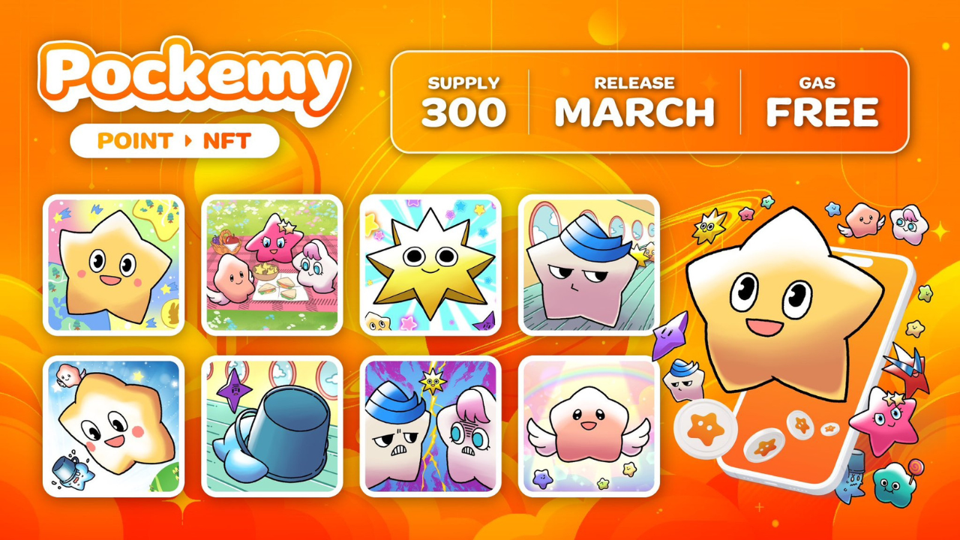
Schöpfer: Produziert von der Genius Creator Group "Japan NFT Museum Redaktionsabteilung"
Ein Punkt: Alle 300 Teile sind verschiedene Bilder
Zeichen: 11 Arten von Zeichen existieren
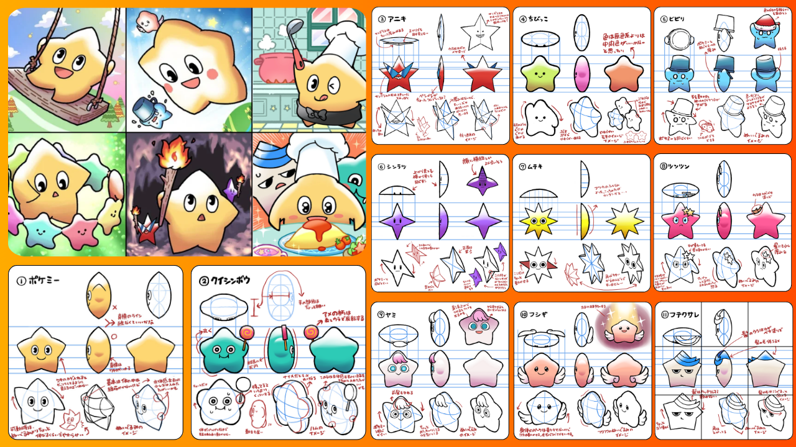
Rangabzeichen: Eingestuft nach der Anzahl der verdienten NFT und der Anzahl der erhaltenen Punkte
Sie können Abzeichen mit Rang entsprechend der Anzahl der von Ihnen erzielten NFTs und der Anzahl der Punkte, die Sie verdienen, verdienen. Genießen Sie eine Vielzahl von Airdrops mit Stakel!pic.twitter.com/lsswnx0cm0
Pfahlbelohnung: Haben Sie nur eine Tasche und Sie erhalten eine monatliche Belohnung
Möchten Sie an der kostenlosen Einstellung teilnehmen? Kostenlose Landwirtschaft
NFT -Handelspunktfunktion: Intelligente Tasche Jedes Mal, wenn Sie NFT kaufen oder verkaufen, werden sowohl Käufer als auch Verkäufer Punkte gegeben.
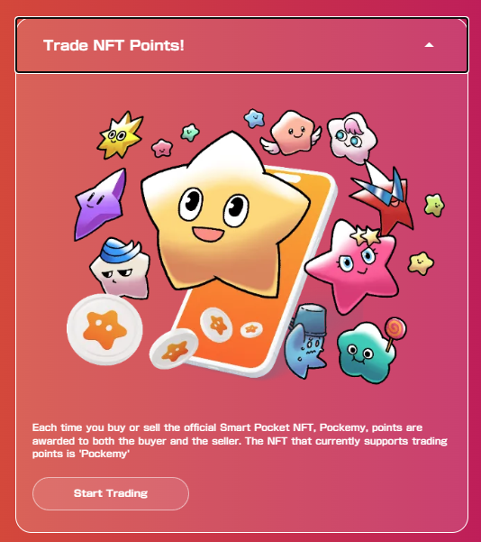
Dieser FreeImint hat aufgrund seiner begrenzten Zahl einen sehr hohen seltenen Wert.Durch den Erwerb von PocketMynft können Sie als Smart -Pocket -Community -Mitglied besondere Erfahrung und Belohnungen genießen.
Verpassen Sie nicht diese Gelegenheit, um die innovative Fusion digitaler Kunst und Technologie zu erleben.
Pocket NFT hat international hohe Aufmerksamkeit auf sich gezogen, mit den besten fünf Wochen in China.Darüber hinaus konzentriert sich Anime Broadcasting auf den offiziellen Smart -Pocket -Charakter "Tasche", was den Eintritt in die NFT -Branche beschleunigt.
Weekly Top 5 🗯️ Was werden die am meisten diskutierten NFT -Spieler letzte Woche am meisten besprochen?Ich habe 5 frühe Projekte mit dem höchsten Thema gesammelt.Und eine kurze Einführung i️ pic.twitter.com/mdxicbpzme
Server waren wegen Betrugs verboten.Der Kauf und Verkauf von SP -Punkten ist verboten.SP -Punkte werden kostenlos verteilt und können viele SP -Punkte in der App verdienen.Achten Sie auf Fehlverhalten!
Identifiziert verbotenes Betrug auf dem Server.Es ist sehr verboten, SP -Punkte zu kaufen und zu verkaufen, die kostenlos verteilt werden, und Sie können viele SP -Punkte innerhalb der App verdienen.Achten Sie auf Betrug!pic.twitter.com/ygu4lohb9f
PocketMynft ist nicht nur ein digitales Kapital, sondern eine neue Welt und Erkundungswelt der Web3 -Ära.Die Teilnahme an dieser begrenzten Sammlung ist eine schicksalhafte Begegnung.Machen wir eine kluge Tasche mit uns, um 2024 zum besten Jahr zu machen!
Wenn Sie an Ihrer intelligenten Tasche interessiert sind, folgen Sie dem offiziellen X -Konto mit "Smapke Magazine".
Offizielles X -Konto: https: //twitter.com/smapocket
Offizielle Zwietracht: https: //discord.com/invite/smartpocket
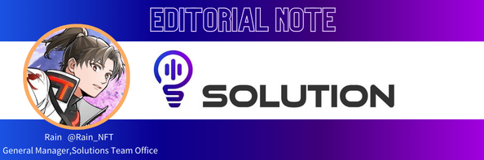
Es ist nur eine Revolution, dass Sie an dem Punkt, an dem Sie nur die Aufgabe erhalten, NFT erhalten können und die NFT selbst eine automatische Funktionsfunktion hat!Die Zeit, in der NFT verdienen kann, kommt bald!Zusätzlich zu diesem stärksten Versorgungsunternehmen sind alle 300 Stücke, die vom NFT Museum of Japan gezogen wurden .In SmartPocket hängt auch die Anzahl der spezifischen NFTs wie Pokemy NFT mit dem Rang zusammen, sodass Sie nach dem Rang Token erhalten können, sodass Sie die sekundäre Verteilung anstreben möchten!Natürlich werde ich am Tag der Minze auch eine schnelle Push -Münz- und Sekundärverteilung anstreben, also lass uns am Tag zusammen ein Festmessen machen!\ Japanisch.docx

